CORONIȚA – ROZARIUL MILOTIVIRII LUI DUMNEZEU

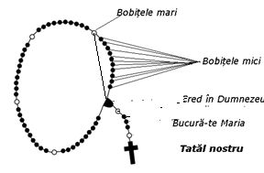
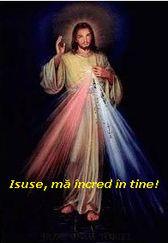
Coronița Milostivirii lui Dumnezeu, pe care Isus a învățat-o pe Fuastina Kowalska să o recite pe bobițele rozariului.
Începe cu semnul crucii și cu rugăciunea „Tatăl nostru”, „Bucură-te Maria” și „Cred în Dumnezeu”. Pe bobițele mari în loc de Tatăl nostru ne rugăm: „Veșnice Părinte, îți jertfesc Trupul

1
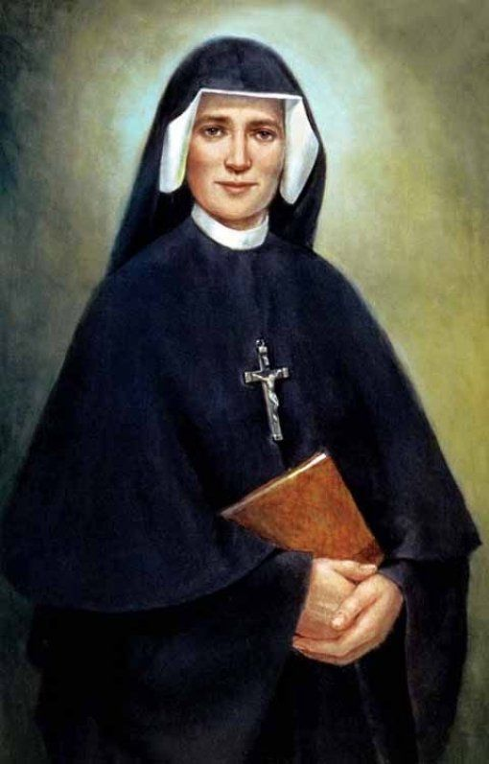
și Sângele, Sufletul și Dumnezeirea Fiului Tău preaiubit și pe Domnul nostru Isus Cristos, pentru ispășirea păcatelor noastre și ale lumii întregi;” pe următoarele zece bobițe mici ne rugăm: „Pentru patima sa dureroasă ai milă de noi și de întreaga lume. (10x)
În încheiere ne vom ruga de trei ori: „Sfinte Dumnezeule, sfinte Tare, sfinte fără de moarte, miluiește-ne pe noi și întreaga lume.” (3 x)
Se recomandă să ne rugăm Coronița în jurul orei 15, ora care se estimează că a murit Isus.
Opțional se spune antifona:
O, Sânge și Apă, care ai țâșnit din Preasfânta Inimă a lui Isus, ca izvor de Îndurare pentru noi, mă încred în Tine!

Isus i-a spus sfintei Faustina KOWALSKA: Sufletele care se vor ruga acest Rozariu vor fi ocrotite toată viața de Milostivirea mea, mai ales în ceasul morții lor. Dacă se recită acest rozariu la căpătâiul unui muribund, mânia lui Dumnezeu se liniștește iar îndurarea Lui îi îmbrățeșează sufletul, de dragul amarelor suferințe îndurate de Fiul lui Dumnezeu.

2

